Аналитическая справка о проведении профилактических мероприятий
«Зимним дорогам – безопасное движение»
в период с 09 по 19 января 2024 года
в МБДОУ детском саду №7 «Жемчужинка» и
в ОСП МБДОУ детского сада №7 «Жемчужинка» - детском саду «Росинка».
подготовил: старший воспитатель Константиненко О.С.
Обучение правилам дорожного движения в детском саду – это жизненная необходимость, поэтому различные мероприятия по ПДД всегда актуальны в учреждениях дошкольного образования. Ведь в детском саду ребенок не только осваивает элементарные правила дорожного движения, но и учится важнейшим правилам безопасного поведения на дороге.
С целью снижения ДТП с участием несовершеннолетних по вине водителей на территории Ростовской области; формирования правовой грамотности и правовой культуры в области обеспечения безопасности дорожного движения водителями и детьми, популяризация среди водителей безопасного образа жизни с сфере обеспечения безопасности дорожного движения в МБДОУ детском саду №7 «Жемчужинка» и в ОСП МБДОУ детского сада №7 «Жемчужинка» - детском саду «Росинка» с 09 по 19 января 2024 года были проведены мероприятия в рамках областной широкомасштабной акции «Зимним дорогам – безопасное движение», реализации регионального проекта «Безопасность дорожного движения», федерального партийного проекта «Безопасные дороги» и проекта развития ЮИДовского движения совместно с общественной организацией «ЮИД ДОНА» и Центром «Безопасность с ПДД».
- На заседании комиссии по обеспечении безопасности дорожного движения был разработан план проведения профилактических мероприятий «Зимним дорогам – безопасное движение
План
проведения профилактического мероприятия
«Зимним дорогам – безопасное движение»
в период с 09 по 19 января 2024 года

№ | Мероприятия | Срок исполнения | Исполнители
1. | Рассмотрение вопросов организации и проведения областного профилактического мероприятия «Зимним дорогам – безопасное движение» на совещании в МБДОУ. | до 10.01.2024 г. | Заведующий ДОУ  Старший воспитатель
2. | Размещение информации о проведении областного профилактического мероприятия «Зимним дорогам – безопасное движение», на информационном стенде и сетях МБДОУ. | до 10.01.2024 г. | Старший воспитатель
3. | Распространение наглядной агитации о проведении областного профилактического мероприятия «Зимним дорогам – безопасное движение» среди участников дорожного движения при проведении профилактических акций и рейдов. | весь период | Педагоги ДОУ
4. | Проведение в образовательном учреждении зачётных занятий с детьми по ПДД на тему «Безопасное поведение на дороге в зимний период». | до 18.01.2024 г. | Воспитатели ДОУ
5. | Проведение в образовательном учреждении мероприятий с родителями несовершеннолетних, в том числе в дистанционном формате, по вопросу обеспечения безопасности дорожного движения в зимний период. | до 15.01.2024 г. | Воспитатели ДОУ
6. | Проведение социально-значимой акции «Письмо водителю» с участием команды ЮПИД, сотрудников ГИБДД, заинтересованных ведомств и организаций при информационной поддержке СМИ в рамках реализации регионального проекта «Безопасность дорожного движения» и федерального партийного проекта «Безопасные дороги» и проекта развития ЮИДовского движения совместно с общественной организацией «ЮИД ДОНА» и Центром «Безопасность с ПДД». | весь период | Воспитатели ДОУ  Старший воспитатель
7. | Проведение при информационной поддержке СМИ рейдов «Ребёнок-пассажир», «Засветись в темноте», «Пешеход, на переход!», «Пропусти пешехода», «Несовершеннолетний нарушитель ПДД», «Не превышай скорость». | весь период
8. | Размещение схемы «Безопасный маршрут дошкольника» на доступных местах в образовательном учреждении, в стационарных уголках безопасности дорожного движения, на сайте ДОУ. | до 10.01.2024 г. | Старший воспитатель
9. | Представить информацию о проведении профилактического мероприятия «Зимним дорогам – безопасное движение» и акции «Письмо водителю». | до 19.01.2024 г. | Старший воспитатель

- В рамках акции ребята с воспитателем Середа А.А. и родителями составили письма-обращения к водителям, в которых выразили своё отношение к проблемам безопасности на дорогах. Вручали памятки родителям - водителям, призывая взрослых быть заботливыми по отношению к детям и соблюдать правила дорожного движения.
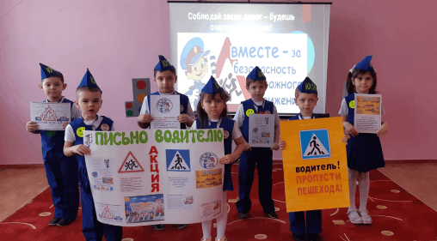
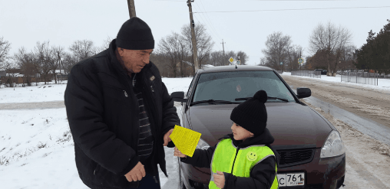

- Команда ЮПИД «Веселый светофор» провела акцию «Письмо водителю» среди водителей автобусов Объединенной средней школы № 6 имени В.А. Сулева. Ребятишки вручали им свои письма, рисунки, с пожеланиями соблюдать правила дорожного движения.
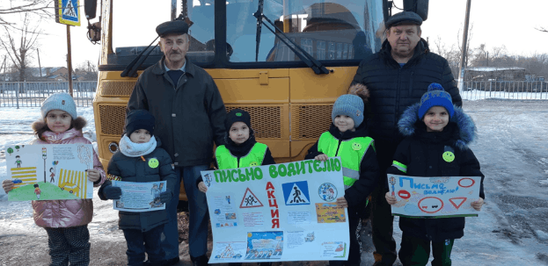
- Команда ЮПИД «Юные пешеходы» с воспитателем Немцевой В.Н. провели акцию «Письмо водителю». Ещё раз напомнили родителям-водителям в форме видео рубрики «Устами ЮПИДовца» о соблюдении ПДД.
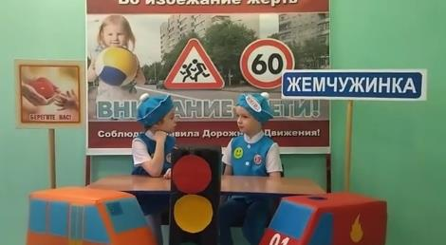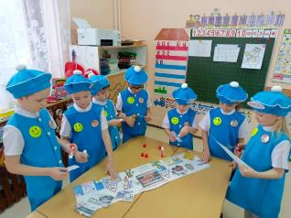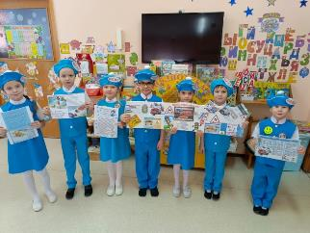
- Воспитатель младшей группы Коломыцева И.В. провела рейды на дорогах х.Объединенный «Пешеход, на переход!», «Пропусти пешехода».
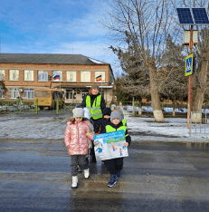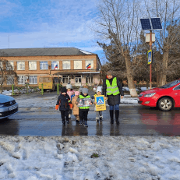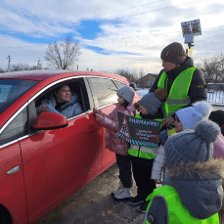
- Ребята раздали памятки для родителей «Безопасность ребёнка на зимней дороге».
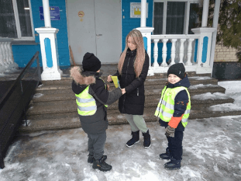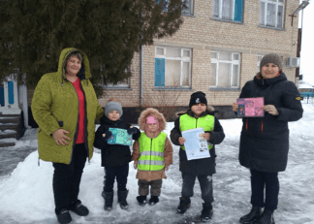
- С детьми старшей группы воспитатель Андреева Е.В.были проведены:
- с/р игры: «Умелый водитель», «Сигналы светофора».

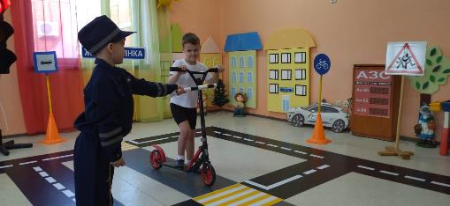

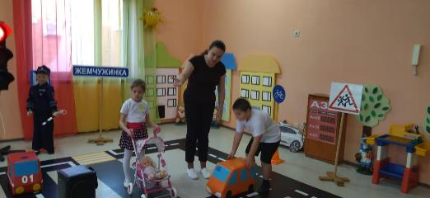
- ребята раздали памятки родителям – водителям о соблюдении скоростного режима на зимних дорогах
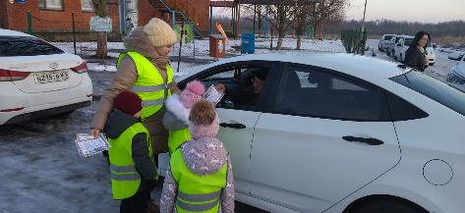

8. С детьми младшей разновозрастной группы «Звёздочка» воспитатель Рудова Е.Н.
- побеседовала о зимней дороге, о светофоре, вместе отгадали загадки о зиме, о транспорте.
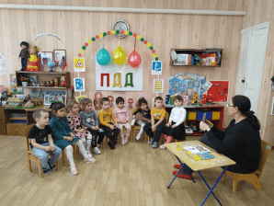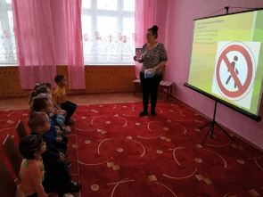
- провела развлечение по ПДД «Светофор и Мишка»
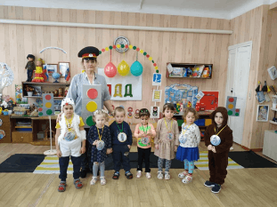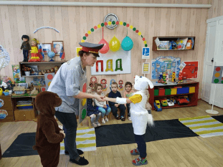
- поиграли в дидактическую игру на липучках «Собери светофор

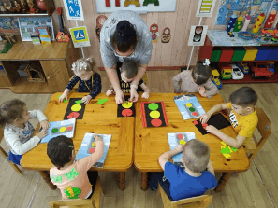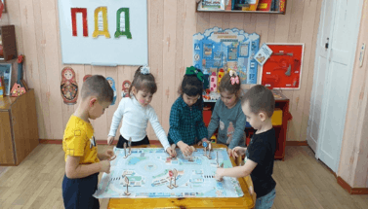

9. В старшей разновозрастной группе «Алые паруса» воспитатель Нохрина Н.А. провела викторину – игру: «Зимой на дороге», в ходе которой обе команды «Водители» и «Пешеходы» показали свои знания правил дорожного движения.
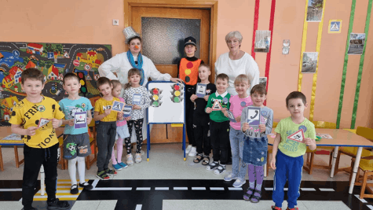
10. Детки группы раннего возраста «Капельки» уже с раннего возраста изучают ПДД.
Вместе с воспитателем Ступак О.Ю. посмотрели видеофильм об опасности на дороге в зимний период, рассматрели плакат и обсудили возможные опасные ситуации на дорогах.
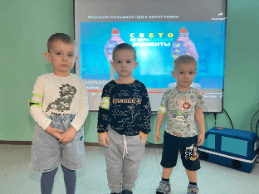

11. В средней группе «Золотая рыбка» воспитатель Павленко Т. М. вместе с детьми
-изготовили информационный плакат: «Мы голосуем за свою безопасность!»
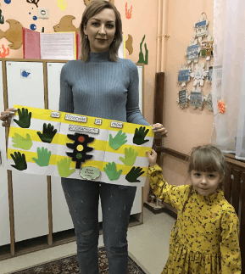

- с целью ознакомления детей с правилами поведения в общественном транспорте; раскрытия понятия «пассажир», «водитель» ребята занимались аппликацией «Автобус»
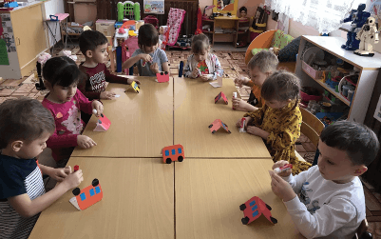
- родители активно участвуют в формировании знаний у дошкольников по ПДД
и провели акцию «Детям зелёный цвет»
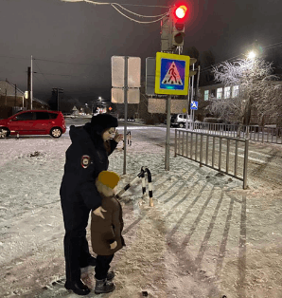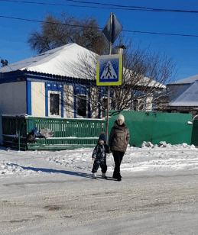
10. Воспитатель Шиян Н.С. провела социальную акцию «Безопасная снежинка», с целью профилактики дорожно–транспортных происшествий, сохранения жизни и здоровья, формирование у детей навыков безопасного поведения на дорогах зимой.
В акции принимали участие воспитанники группы, а также их родители, чтобы в очередной раз привлечь внимание общественности к проблеме детского дорожно - транспортного травматизма и напомнить о необходимости строгого соблюдения правил дорожного движения.
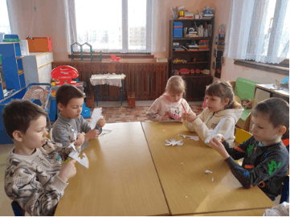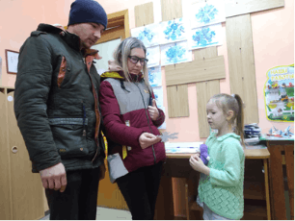
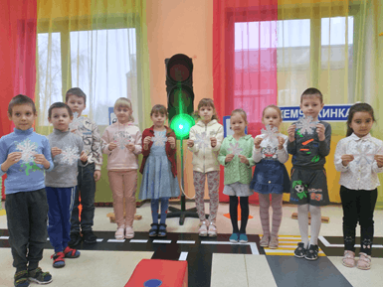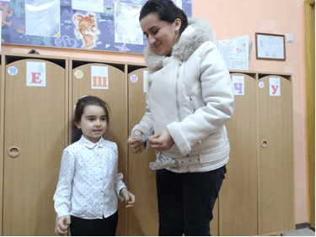
12. В младшей группе «Дельфинчики» прошло развлечение «Как ребята учили Лисичку правилам дорожного движения», в ходе которой воспитатель Склярова Е.Л. с ребятами научили Лису правильно переходить дорогу, объяснили значение дорожных знаков, закрепили цвета светофора, поиграли в игры «Веселый светофор», «Найди свой знак», «Проедь на машинке".

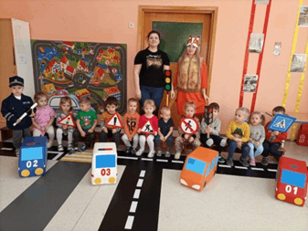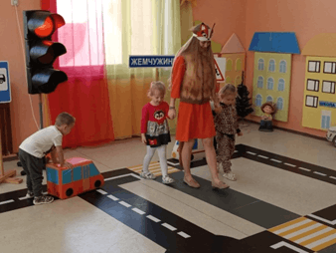

13. Воспитатель старшей разновозрастной группы ОСП Росинка Склярова А.О. провела беседы с просмотром презентации по темам: «Где должны играть дети?», «Зачем нужен светофор?», «Осторожно, дорога!», «Как вести себя на дороге?», подвижную игру «Кот-светофор и мышки-пешеходы», аппликацию «Светофор».
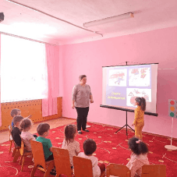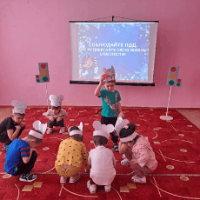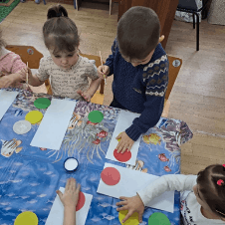

- Старшие дошколята ОСП Росинка участвовали в конкурсе рисунков «Безопасный маршрут дошкольника»

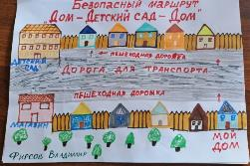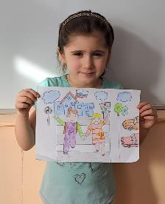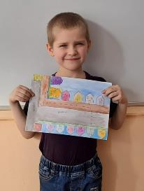

В течение двух недель педагоги старались донести до всех ребят, что каждый участник дорожного движения, и взрослый, и ребенок, обязан выполнять установленные правила, а также формировали у детей необходимые представления, умения и навыки безопасного поведения на улицах и дорогах.
Подводя итоги проведённых мероприятий по профилактике детского дорожного травматизма в МБДОУ детском саду №7 «Жемчужинка», можно сделать следующие выводы:
• Все мероприятия были проведены в полном объеме, согласно плану на достаточно высоком уровне и послужили основой для дальнейшей мотивации дошкольников по изучению правил безопасного поведения на дороге.
• Разнообразие форм позволило детям проявить свою активность и творчество.
• Каждая образовательная деятельность содержала, как познавательный, так и занимательный материал.
Используя нетрадиционные формы работы, все больше родителей нашего детского сада становятся активными участниками в профилактике детского дорожно-транспортного травматизма. Только в тесном сотрудничестве ДОУ и семьи, мы – сможем расширить представления детей и выработать у них твердые навыки правил безопасного и культурного поведения на улицах и дорогах села, в общественном и личном транспорте.
Таким образом, профилактические мероприятия «Зимним дорогам – безопасное движение» в детском саду прошли целенаправленно, планово и эффективно.

